รายงานการปฏิบัติราชการประจำ เดือน ธันวาคม 2567
ประจำปีงบประมาณ พ.ศ. 2568
สถานีตำรวจทางหลวง 1 กองกำกับการ 8 กองบังการตำรวจทางหลวง
1. งานสอบสวน
แสดงรายงานพอสังเขป
วันนี้ ( 25 ธันวาคม 2567 ) เวลา 10.00 น. พ.ต.ท.พงศ์ศรัณย์ วังพลับ รอง ผกก.(สอบสวน) ส.ทล.1 กก.8 บก.ทล. ได้ประชุมพนักงานสอบสวนประจำเดือน ธันวาคม 2567 ผ่านทางไกลผ่านจอภาพ (video Conference) เรื่อง ให้พนักงานสอบสวน จัดเตรียมเข้าเวรข้าราชการตำรวจในเทศกาลปีใหม่ช่วง 10 วันอันตราย เป็นคู่ โดยให้รายงานไปในช่อง ศปก.กก.8 บก.ทล. และ ส.ทล.1 กก.8

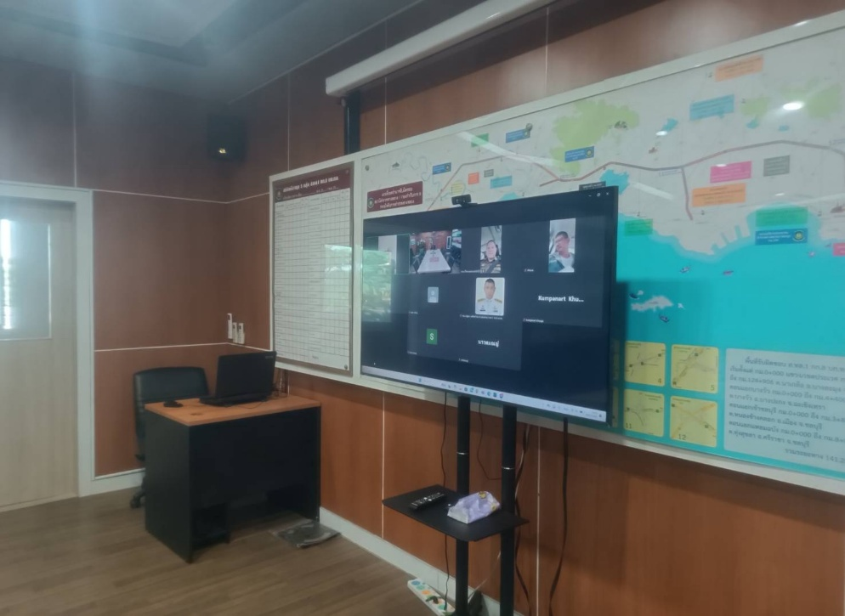
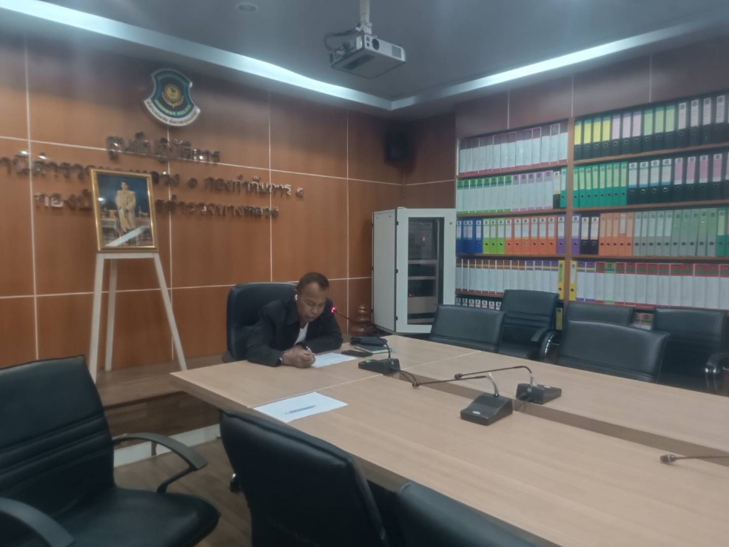

วันนี้ (25 ธันวาคม 2567) เวลา 23.18 น. พนักงานสอบสวนได้รับแจ้งจากศูนย์วิทยุ ว่าเกิดอุบัติเหตุ ทางหลวงพิเศษหมายเลข 7 (กรุงเทพฯ-บ้านฉาง) กม.5+900 มุ่งหน้ากรุงเทพฯ ตำบลนาเกลือ อำเภอเมืองบางละมุง จังหวัดชลบุรี ว่ารถรถกระบะ ยี่ห้อนิสสัน สีขาว ทะเบียน กฉ 7323 พิษณุโลก เฉี่ยวชนรถเก๋ง ยี่ห้อมาสด้า สีเทา ทะเบียน จต 3023 ชลบุรี จึงได้เร่งรัดไปตรวจสอบที่เกิดเหตุเพื่อรวบรวมพยานหลักฐานและข้อมูล
